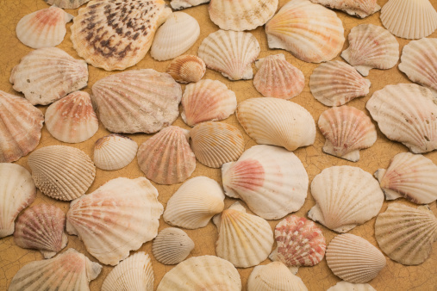
Иван Стоянов 7Б клас №10
Зад. 1
Черупката на мидата се състои от три слоя – рогов, варовиков и седефен. За да се докаже присъствието на роговия слой, трябва да се направи химичен експеримент със солна киселина, която се изсипва върху слоя. Роговият слой и солната киселина не взаимодействат и затова няма да стане нищо. Това показва присъствието му.

Варовиковият слой се доказва чрез взаимодействието му със солна киселина след обелване на роговата черупка. При поливането на варовиковия слой със солна киселина тя реагира с калциевия карбонат, като се отделя вода, въглероден диоксид и калциев дихлорид.
2HCl + CaCO₃ → H₂O + CO₂ + CaCl₂
Образуват се мехурчета, които представляват въглеродния диоксид, и се отделя вода. Тези резултати показват, че средният слой на мидовата черупка е варовиков.
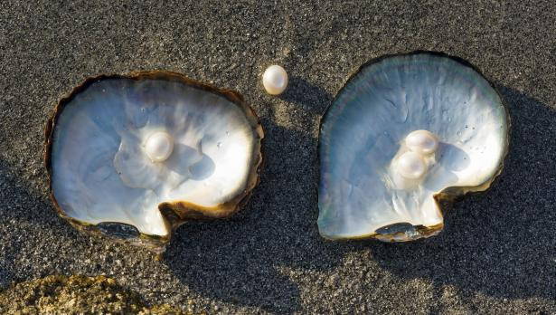
Седефният слой се разпознава чрез наблюдение след премахването на останалите слоеве на черупката на мидата, защото притежава специфичен цвят и блясък.

Работен лист
Тема: Многообразие на тип Мекотели
Зад.1. Групирайте дадените мекотели към съответния клас, като запишете съответния номер.
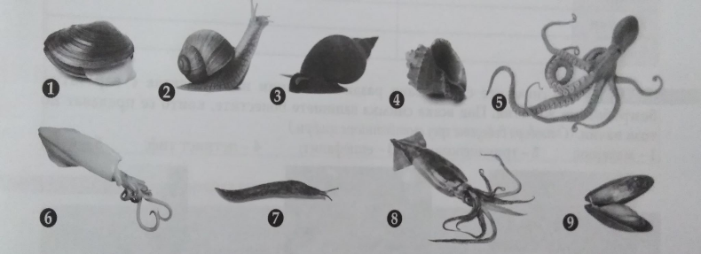
Клас Охлюви – 2, 3, 7
Клас Миди – 1, 4, 9
Клас Главоноги – 5, 6, 8

Зад.2. Определете за кой клас от тип Мекотели се отнасят твърденията.
А. Те са само водни животни – Клас Миди и Главоноги
Б. Живеят на сушата в сладки и солени води – Клас Охлюви
В. Имат черупка, образувана от три слоя вещества и е симетрична – Клас Миди
Г. Живеят само в морета и океаните – Клас Миди и Главоноги
Д. Имат пипала, снабдени с множество мускулести вендузи, чрез които здраво задържат уловените жертви. – Клас Главоноги

3ад.3. Проучете как Седефената мида образува перли.
Седефната мида образува своите перли, когато чуждо тяло попадне в нея. Тя изолира частицата, попаднала в нея, и започва да образува перлена торбичка, в която се отделя перлено вещество, от което се сформира същинска перла.

